Министерство науки и высшего образования Российской Федерации
ФГБОУ ВО «Поволжский государственный технологический университет»

Факультет информатики и вычислительной техники

Кафедра ИВС

Отчет по лабораторной работе № 5
«ЛР №5 тема 2. Язык Разметки HTML»
по дисциплине «Технологии программирования и создание WEB приложений»

Выполнил: обучающийся гр. ИСТ-33
Смирнов Н.Р
(подпись) (Ф.И.О.)
Проверил: преподаватель
(подпись) (Ф.И.О.)

Йошкар-Ола
2026 г.
Задание 1. Создание HTML-страницы с использованием семантических элементов HTML5
Цель. Научиться создавать семантически корректную разметку веб-страницы, используя структурные элементы HTML5 (header, nav, main, section, article, aside, footer), а также оформлять страницу с помощью CSS3.
Был создан файл index.html (интернет-магазин TechnoMarket). В соответствии с требованиями варианта (Вариант 3 — Интернет-магазин):
- Header — содержит логотип магазина, основную навигацию и форму поиска.
- Main — основная область страницы.
- Section (Hero) — рекламный баннер с крупным изображением и призывом к действию.
- Section (Каталог) — список товаров в виде отдельных карточек (article).
- Article (Карточка товара) — включает изображение, название, краткое описание и цену.
- Aside (Корзина) — боковая панель с информацией о выбранных товарах.
- Footer — контактная и служебная информация.
Код страницы index.html (фрагмент):
<!DOCTYPE html>
<html lang="ru">
<head>
<meta charset="UTF-8">
<meta name="viewport" content="width=device-width, initial-scale=1.0">
<title>TechnoMarket — Интернет-магазин электроники</title>
<link rel="stylesheet" href="css/style.css">
</head>
<body>
<header class="site-header">
<div class="header-inner container">
<a href="#" class="logo">🛒 TechnoMarket</a>
<nav class="main-nav">
<ul>
<li><a href="#catalog" class="active">Каталог</a></li>
<li><a href="#popular">Популярное</a></li>
<li><a href="#cart">Корзина</a></li>
<li><a href="#footer">Контакты</a></li>
</ul>
</nav>
<form class="search-form">
<input type="search" placeholder="Поиск товаров..." name="q">
<button type="submit">Найти</button>
</form>
</div>
</header>

<main>
<section class="hero container">
<div class="hero-content">
<h1>Современные ноутбуки</h1>
<a href="#catalog" class="btn btn-primary">Смотреть каталог</a>
</div>
</section>

<div class="layout container">
<section id="catalog" class="catalog">
<h2>Популярные товары</h2>
<div class="product-grid">
<article class="card">
<img src="images/product-1.jpg" alt="Ноутбук ASUS Vivobook 15">
<h3>Ноутбук ASUS Vivobook 15</h3>
<p class="price">54 990 ₽</p>
<button type="button" class="btn btn-add">В корзину</button>
</article>
<!-- ... другие карточки ... -->
</div>
</section>

<aside id="cart" class="sidebar">
<h2>Ваша корзина</h2>
<ul class="cart-list">...</ul>
</aside>
</div>
</main>

<footer id="footer" class="site-footer">
<address>Москва, ул. Технологическая, 10</address>
<p class="copyright">© 2025 TechnoMarket. Все права защищены.</p>
</footer>
</body>
</html>
В файле css/style.css были заданы стили с использованием Grid Layout для сетки товаров, Flexbox для выравнивания элементов шапки и карточек, а также эффекты :hover, transform, box-shadow, transition и border-radius. Также реализована адаптивность с помощью @media запросов.
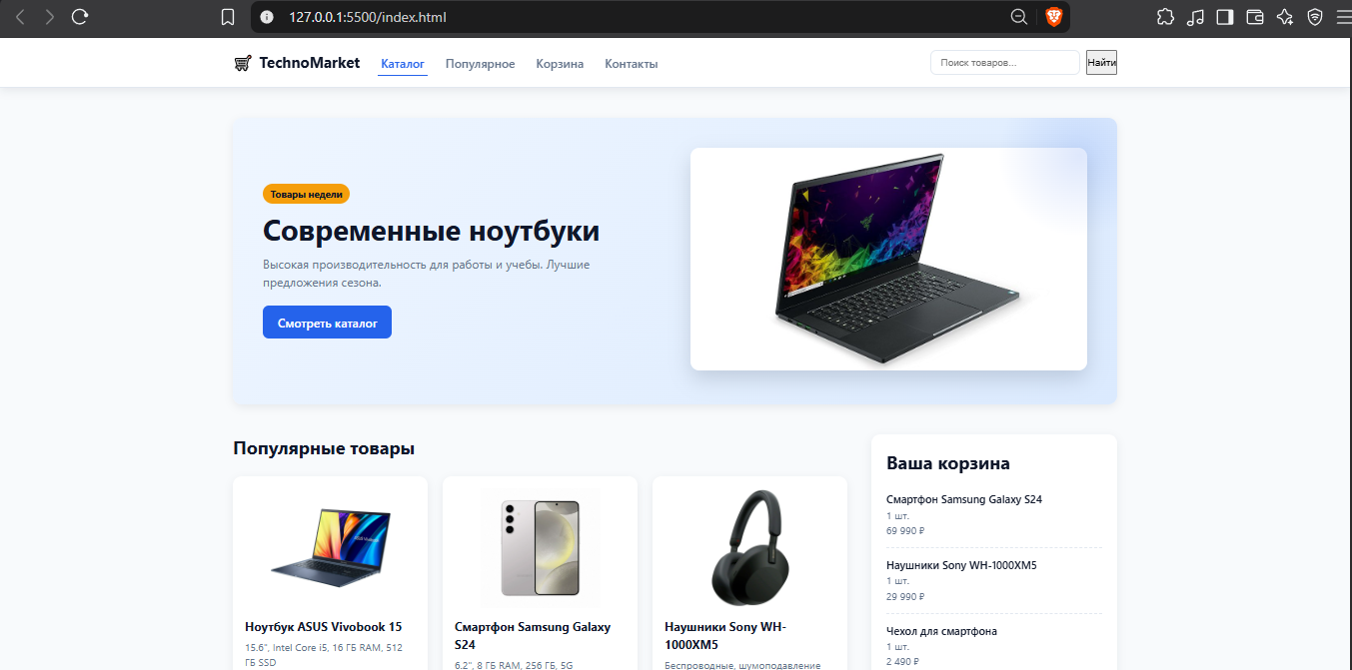 Рисунок 1 — Результат отображения главной страницы интернет-магазина
Задание 2. Создание страницы с использованием CSS-эффектов и псевдоэлементов
Цель. Научиться применять базовые CSS3-эффекты (тени, скругления, градиенты, псевдоэлементы) и интерактивные состояния для создания визуально привлекательного интерфейса.
В рамках данного задания был выполнен редизайн элементов страницы. Были использованы следующие техники:
- Box Model: для карточек товаров и кнопок заданы width, height, padding, border, margin.
- Селекторы: использовано более пяти типов селекторов (тег, класс, атрибут, псевдокласс, составной селектор).
- :hover и :focus: реализованы для кнопок, ссылок навигации и карточек товаров. При наведении карточка приподнимается (transform: translateY(-4px)), а изображение внутри увеличивается (transform: scale(1.05)).
- Псевдоэлемент ::after: используется в блоке .hero для создания декоративного градиентного круга на фоне.
- Transition: плавное изменение цвета и трансформации для интерактивных элементов.
- Box-shadow / border-radius: применены к карточкам, кнопкам и изображениям.
- Градиенты: линейный и радиальный градиенты использованы в Hero-блоке и подвале сайта.
- Адаптивность: добавлены media queries для экранов шириной 1024px и 768px, чтобы страница корректно отображалась на мобильных устройствах без горизонтального переполнения.
Фрагмент CSS-кода с эффектами:
.card {
display: flex;
flex-direction: column;
background: var(--color-surface);
border-radius: var(--radius);
box-shadow: var(--shadow-sm);
padding: 16px;
transition: transform 0.3s ease, box-shadow 0.3s ease;
}

.card:hover {
transform: translateY(-4px);
box-shadow: var(--shadow-lg);
}

.hero::after {
content: "";
position: absolute;
top: -60px;
right: -60px;
width: 220px;
height: 220px;
background: radial-gradient(circle, rgba(37, 99, 235, 0.15), transparent 70%);
border-radius: 50%;
}
Задание 3. Представление практической работы
Все созданные файлы и каталоги (папка lab-5 с файлами index.html, css/style.css, папка images с картинками товаров и файл README.md) добавлены в публичный репозиторий на GitHub.
Опубликованная страница доступна по ссылке GitHub Pages.
Ссылки для проверки:
Репозиторий: https: //github.com/forgamesnsr-code/Web-practice/tree/main/lab5
Опубликованная страница: https://forgamesnsr-code.github.io/Web-practice/lab5
Контрольные вопросы
1. Что такое семантические теги в HTML5 и какова их основная функция?
Семантические теги — это теги, которые несут смысловую нагрузку и описывают структуру документа (например, <header>, <article>, <nav>). Их основная функция — сделать код более понятным для разработчиков, поисковых систем (SEO) и программ чтения с экрана (доступность).
2. Назовите основные семантические теги HTML5 и опишите их назначение.
- <header> — шапка документа или раздела;
- <nav> — блок навигационных ссылок;
- <main> — основное содержимое страницы (должен быть один);
- <section> — тематический раздел страницы;
- <article> — независимый, самостоятельный блок контента (статья, карточка товара);
- <aside> — дополнительное содержимое (сайдбар, боковая панель);
- <footer> — подвал страницы или раздела.
3. Какой тег используется для обозначения заголовка страницы и его структуры?
Для обозначения заголовков используются теги от <h1> до <h6>. <h1> — самый главный заголовок (обычно один на страницу), <h6> — наименее значимый.
4. Какой тег в HTML5 предназначен для создания навигационного меню?
Для создания навигационного меню используется тег <nav>.
5. Что такое тег <header> и какие элементы обычно включаются в него?
<header> — это семантический тег для верхней части страницы или раздела. В него обычно включают логотип, название сайта, основное навигационное меню (<nav>) и, иногда, форму поиска.
6. Какой тег используется для обозначения основного содержимого страницы, и какова его роль?
Тег <main>. Его роль — выделить уникальное содержимое страницы, которое не повторяется на других страницах сайта. Он помогает программам чтения с экрана сразу переходить к основному контенту.
7. Какой тег HTML5 используется для выделения независимого содержимого, например, статьи?
Тег <article>.
8. Что такое тег <aside> и в каком контексте он обычно используется?
<aside> используется для контента, который косвенно связан с основным содержимым. Например, для боковых панелей, блоков с рекламой, списков популярных статей, корзины товаров или биографий авторов.
9. Какой тег HTML5 используется для создания подвала страницы и что обычно в него включается?
Тег <footer>. В него обычно включают контактную информацию (часто обернутую в <address>), ссылки на политику конфиденциальности, копирайты и служебные ссылки.
10. Как правильно использовать тег <section> для организации контента?
<section> следует использовать для группировки тематически связанного контента. У каждого раздела <section> должен быть свой заголовок (<h2>–<h6>), чтобы обозначить его тему.
11. Как семантические теги улучшают доступность веб-страниц для людей с ограниченными возможностями?
Они помогают программам чтения с экрана (скринридерам) ориентироваться в структуре страницы. Пользователь может пропустить навигацию (<nav>) и сразу перейти к основному контенту (<main>), что делает взаимодействие с сайтом намного удобнее.
12. Почему важно использовать семантические теги для SEO?
Поисковые роботы (например, Google) анализируют семантическую разметку, чтобы лучше понять, о чем страница. Контент внутри <article> и правильная иерархия заголовков <h1>–<h6> дают поисковикам понять, что является главным на странице, что повышает шансы на высокий рейтинг в выдаче.
13. Какой тег используется для создания списка ссылок на другие страницы или разделы сайта?
Для группировки ссылок навигации используется тег <nav>, внутри которого ссылки оборачиваются в маркированный список <ul> с элементами <li>.
14. Что такое тег <main> и как он отличается от других семантических тегов?
<main> определяет главное, уникальное содержимое документа. Его отличие в том, что на странице должен быть только один тег <main>, и он не должен содержать контент, повторяющийся на других страницах (как шапка или подвал).
15. Как семантические теги влияют на структуру документа и его читаемость?
Они делают код HTML логичным и структурированным. Вместо бесконечных <div class="header"> и <div class="footer"> разработчик видит <header> и <footer>. Такой код гораздо легче читать, поддерживать и изменять.
16. Как правильно использовать тег <article> для организации контента на странице?
<article> используется для блоков, которые имеют смысл сами по себе, без контекста остальной страницы. Например, пост в блоге, карточка товара, новость или комментарий пользователя.
17. Как можно комбинировать семантические теги для создания сложных макетов?
Их можно вкладывать друг в друга. Например, внутри <main> может быть несколько <section>, а внутри каждой <section> — несколько <article>. Внутри <article> может быть свой <header> и <footer>.
18. Что такое "ария" (ARIA) и как она связана с семантическими тегами?
ARIA (Accessible Rich Internet Applications) — это набор атрибутов (например, role="button", aria-label), которые дополняют HTML для улучшения доступности. Семантические теги уже имеют встроенные ARIA-роли по умолчанию, поэтому использование семантики предпочтительнее, чем ручное добавление ARIA-атрибутов к тегам <div>.
19. Как можно использовать семантические теги для улучшения пользовательского опыта на сайте?
Они создают предсказуемую структуру. Пользователи с ограниченными возможностями могут быстро перемещаться по странице с помощью клавиатуры, а зрячие пользователи видят логично организованный контент, что облегчает поиск нужной информации.
20. Как проверить валидность семантической разметки на веб-странице?
Это можно сделать с помощью официального валидатора W3C (validator.w3.org). Также можно использовать инструменты разработчика в браузере (DevTools), чтобы посмотреть структуру DOM-дерева и убедиться, что теги вложены логично и без ошибок.

